**Instituto laboral kinal**

**Tarea:** Primera parte del proyecto de taller.

**Fecha de entrega:** 06-07-2023 23:59

**Sección:** PE5BV

**Carrera:** Informática 5to

**Año:** 2023

**Integrantes**

**Scrum master:** Adolfo González Gregorio 2022198

**Programadores**

Herling Fernando Gómez Escobar 2022207

Brandon Alexander Gómez Escobar 2022206

José Alejandro Jiménez de la Cruz 2022152

Carlos Adrián Juárez Samayoa 2017159

Luis Fernando Quiyuch Quiyuch 2022226

Diego Alexander Morales Diéguez 2022171

Ángelo Javier Palma Bautista 2022506

Luis Mario Monterroso Juárez 2022135

Sebastián Ramírez Girón 2022506

Josué Antonio Quezada Arriaga 2022505

Luis Armando Reyes Orón 2021490

**Hoja 3**

|  |  |  |  |
| --- | --- | --- | --- |
| **Nombres** | **Puesto** | **Hecho** | **Por hacer** |
| Adolfo González | Scrum Master | Entidad Pelicula, Word, distribución. | Por definir |
| Brandon Gómez | Programador | Modelo e-r y entidad reserva | Por definir |
| Herlin Gómez | Programador | Entidad Comentario | Por definir |
| Luis Monterroso | Programador | Diagrama de entidades y entidad cine | Por definir |
| Carlos Juárez | Programador | Entidad sala_cine | Por definir |
| Sebastián Ramírez | Programador | Entidad Promoción | Modelo de productos |
| Luis Reyes | Programador | Entidad función especial | Modelo Dao |
| José Jiménez | Programador | Entidad estreno | Por definir |
| Ángelo Palma | Programador | Entidad HorariosProyeccion | Por definir |
| Josué Quezada | Programador | Entidad cartelera | Vista |
| Luis Quiyuch | Programador | Entidad login y usuario | Por definir |
| Diego Morales | Programador | Entidad Taquilla | Servlet |

**-Procedimientos almacenados a cada uno, entidad por persona.**

**-Crud completo.**

Modelo de Entidad Relación

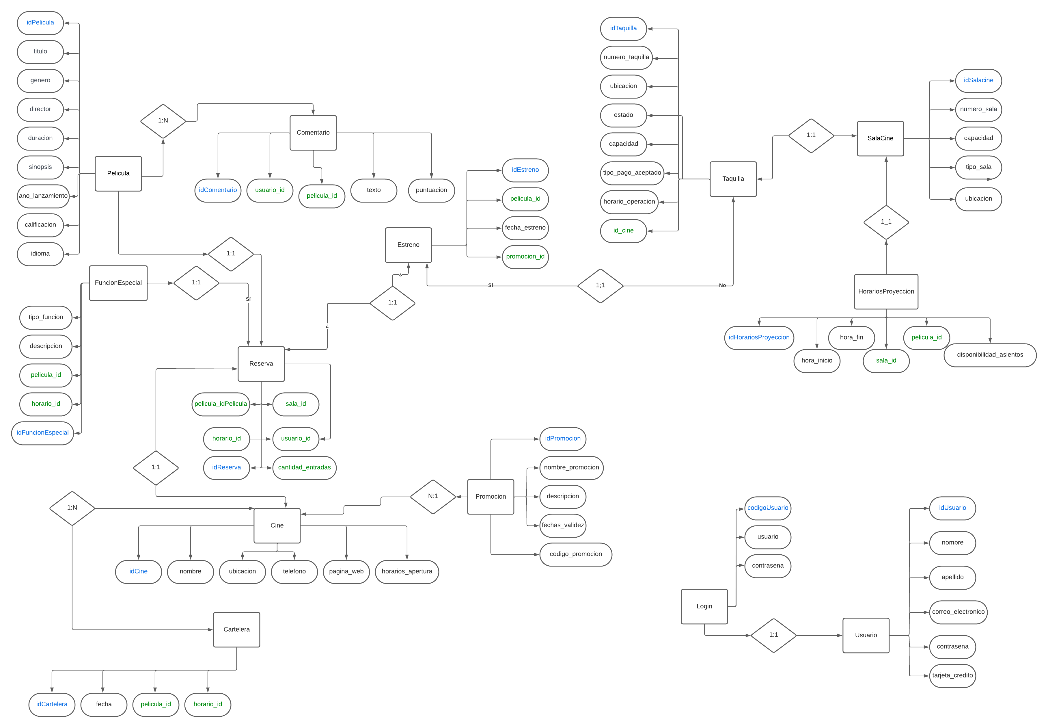

Modelo de entidades:

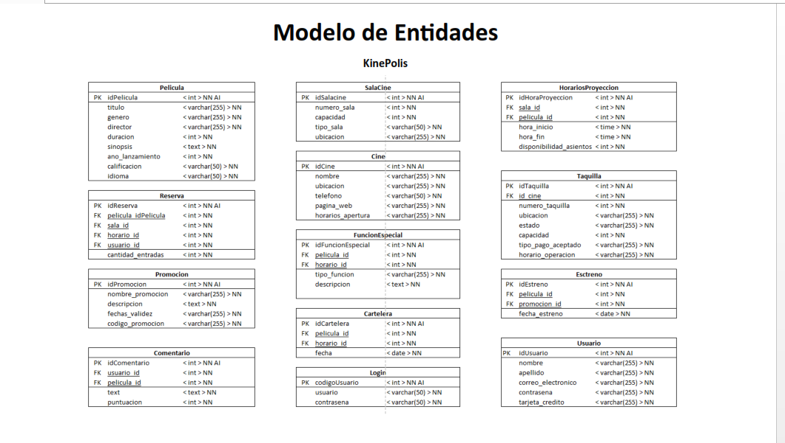

Diagrama E-R

